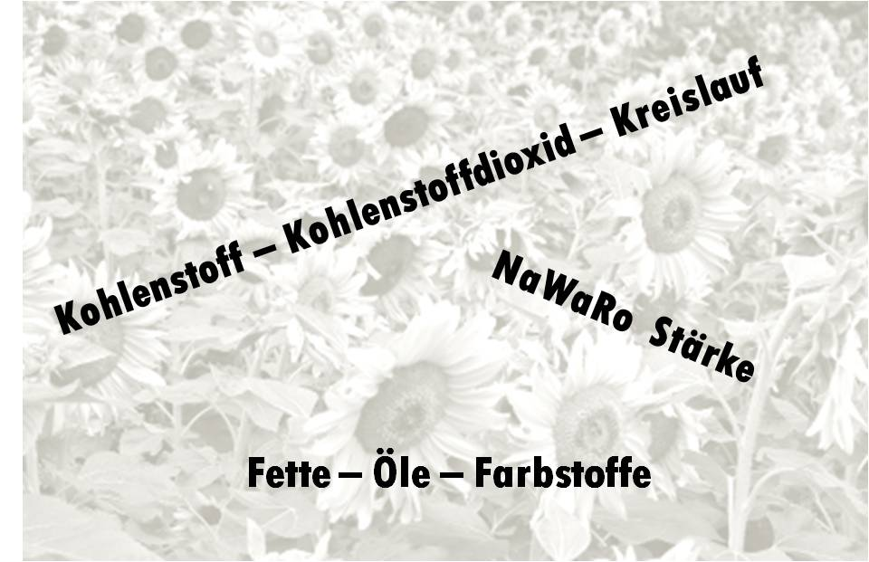

Laborskript zum Workshop
„Nachwachsende Rohstoffe“
Leinefelde, 20.11.2014
Leitung: Dr. Lutz Stäudel, Leipzig
www.stäudel.de

Die Versuchsgruppe 1 zum Kohlenstoff-Kohlenstoffdioxid-Kreislauf
umfasst fünf Experimente:
Insgesamt geht es darum zu zeigen, welche Rolle CO₂ spielt, einerseits bezüglich des Treibhauseffektes, anderseits als Basis allen Lebens, aufgenommen von Pflanzen und mit Hilfe des Sonnenlichts umgesetzt zu Kohlenstoffverbindungen, primär zu Zuckern und zu Stärke, letztere als Energiespeicher, die diese Energie beim Veratmen wieder freisetzen.
1 A | Modellversuch zum Treibhauseffekt
1 B | Modellversuch: CO₂ als Treibhausgas
1 C | CO₂ -Nachweis (Verbrennung und Stoffwechsel)
1 D | CO₂-Fixierung durch Fotosynthese – indirekter Nachweis
1 E | Stärke als Produkt der Fotosynthese

1 A Modellversuch zum Treibhauseffekt

Der Modellversuch demonstriert den bekannten Effekt, dass Luft (oder auch andere Gase) in einem abgeschlossenen Glasgefäß schneller durch die Sonne aufgeheizt wird als im Freien. Um dies zu zeigen, ist das zweite offene Gefäß eigentlich entbehrlich, es dient jedoch zur Illustration der Temperaturdifferenz.

Den Schülerinnen und Schülern sind aus dem Alltag zahlreiche ähnliche Situationen bekannt, die durch den Versuch in einen gemeinsamen Interpretationszusammenhang gestellt werden können: Auto in der Sonne, Frühbeet, Treibhaus beim Gärtner, ggf. auch Niedrigenergiehaus.

Siehe hierzu auch:
http://www.stäudel.de/schriften_LS/088%20Lufthuelle_wwfOzon.pdf (S. 50)
Themenheft „Treibhaus“ der Zeitschrift Unterricht Chemie 23. Jg., H. 129 (2012)
Material:
2 Weckgläser, 2 (Digital-)Thermometer, Papier, Schere

Durchführung:
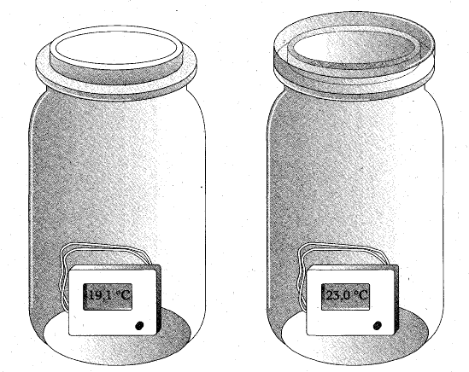
Zur Innenverkleidung der Weckgläser (damit die Sonne nicht unmittelbar auf das Thermometer scheint) wird Papier so zugeschnitten, dass es eine Hälfte je eines Glases innen bedeckt.
Dann wird in jedes Weckglas je ein Thermometer platziert. Das eine Glas wird mit dem passenden Deckel verschlossen, das andere bleibt offen. Beide Gläser werden in die Sonne gestellt und die Temperaturveränderung in Minutenabständen beobachtet und notiert.

Platz für Anmerkungen

1 B Modellversuch: Kohlenstoffdioxid als Treibhausgas

Kohlenstoffdioxid ist, besser als die Hauptbestandteile der Luft Stickstoff und Sauerstoff, in der Lage, langwellige Strahlung in Wärme umzuwandeln. Solche langwellige (Wärme-) Strahlung geht von der erwärmten Erdoberfläche aus und wird von Treibhausgasen wie CO2 und Wasserdampf „eingefangen“. Je mehr Kohlenstoffdioxid sich in der Atmosphäre befindet, z.B. emittiert durch Verbrennung der fossilen Rohstoffe Kohle, Erdöl und Erdgas, desto stärker kann sich die Lufthülle erwärmen.

Der globale zusätzliche Treibhauseffekt wird neben CO2 noch durch andere Gase aus anthropogenen Aktivitäten "angeheizt", durch Methan, FCKWs, Stickoxid und Kohlenwasser-stoffe. Allen Treibhausgasen ist gemeinsam, dass ihre kleinsten Teilchen als mehr als zwei Atomen aufgebaut sind. Diese können Strahlung in innermolekulare Schwingungen umwandeln, was gleichbedeutend ist mit Wärme.

Material:
Transparente Plastikbeutel , Verschlussclips, 2 Stative, Stativmaterial,
Thermofühler mit Anzeige, 200-Watt- Lampe, Stoppuhr;
Luft, Kohlenstoffdioxid , Methan (Erdgas)

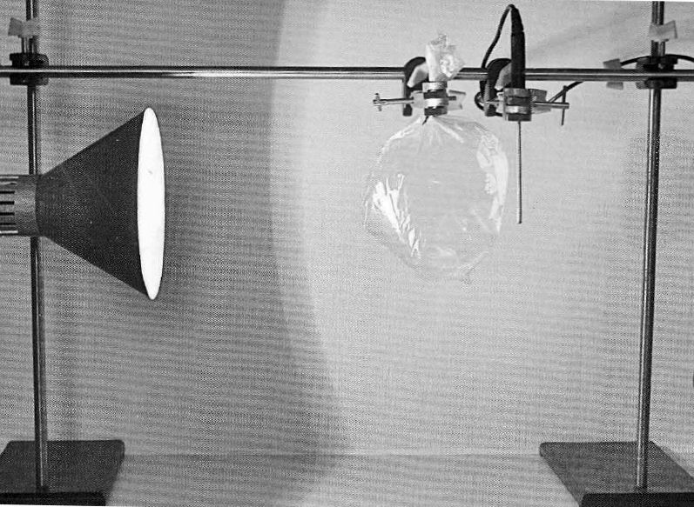

Quelle:
B. Sieve, K. Niebert: Vergleich der Wärmeabsorption von Gasen. Karteikarte. In: Unterricht Chemie, 23.Jg. (2012), Nr. 129

Durchführung:
Fülle einen Plastikbeutel mit Luft, einen anderen mit Kohlenstoffdioxid und einen weiteren mit Methan. Verschließe die Beutel mit den Verschlussclips. Die Beutel
sollten ungefähr das gleiche Füllvolumen und die gleiche Dicke aufweisen.

Baue die Apparatur wie in der Abbildung auf und befestige zunächst den luftgefüllten Beutel am Stativ.

Positioniere die Lampe in einem Abstand von etwa 25 cm vom Beutel. Miss die Temperatur

Schalte die Beleuchtung ein und starte die Stoppuhr. Lies jede Minute die Temperatur ab. Nach 5 Minuten wird die Messung beendet.

Wiederhole den Versuch mit den übrigen gasgefüllten Beuteln. Achte darauf, dass die Beutel genauso beleuchtet werden wie der mit Luft gefüllte Beutel.

Platz für Ergebnisse und Anmerkungen

1 C C02 -Nachweis bei Verbrennung und bei Stoffwechselprozessen

Eine für die Schülerinnen und Schüler wichtige Einsicht und Grundlage sowohl für das Verständnis der C/CO₂-Kreislaufs wie der Nachwachsenden Rohstoffe ist die Tatsache, dass der Mensch (und alle anderen Lebewesen) in diesen Kreislauf eingebunden sind und dass viele technische (Verbrennungs-)Prozesse den physiologischen von der Struktur her ähneln.

Material:
Porzellanschale
Dreifuß mit Drahtnetz
Laborbrenner
Glastrichter
Schlauchmaterial
Becherglas
Glasrohr
Waschflasche (für Kalkwasser)
Wasserstrahlpumpe
Kalkwasser
Materialien für Brennproben (Kohle, Holz, Erdgas, Feuerzeugbenzin, Popcorn, Zucker)

Durchführung:
- Atemluft wird mittels Glasrohr in ein Becherglas mit Kalkwasser gepustet.
- Verschiedene Materialproben organischer Herkunft werden mit der Brennerflamme entzündet. Die Verbrennungsgase werden über Trichter und Schlauch durch eine Waschflasche mit Kalkwasser geleitet. Die Waschflasche wird dazu an einer Wasserstrahlpumpe angeschlossen.

Alternative 1
Will man neben der Trübung des Kalkwassers durch CO₂ auch das bei der Verbrennung von Kohlenhydraten gebildete Wasser sichtbar machen, dann leitet man die Verbrennungsgase durch eine Waschflasche, die in einem Becherglas mit Eiswasser steht.

Alternative 2
Als Schülerexperiment im Platz kann man unter Verwendung von medizintechnischem Gerät wie folgt vorgehen: Die Schüler saugen Verbrennungsgase in eine mittelgroße Plastikspritze, das Gas wird anschließend in ein kleines Becherglas herausgedrückt, in dem sich Kalkwasser befindet. Alternativ lässt man zum Gas in der Spritze 1 bis 5 ml Kalkwasser einsaugen und einmal durchschütteln.

Platz für Anmerkungen

1 D CO2-Fixierung durch Fotosynthese – indirekter Nachweis

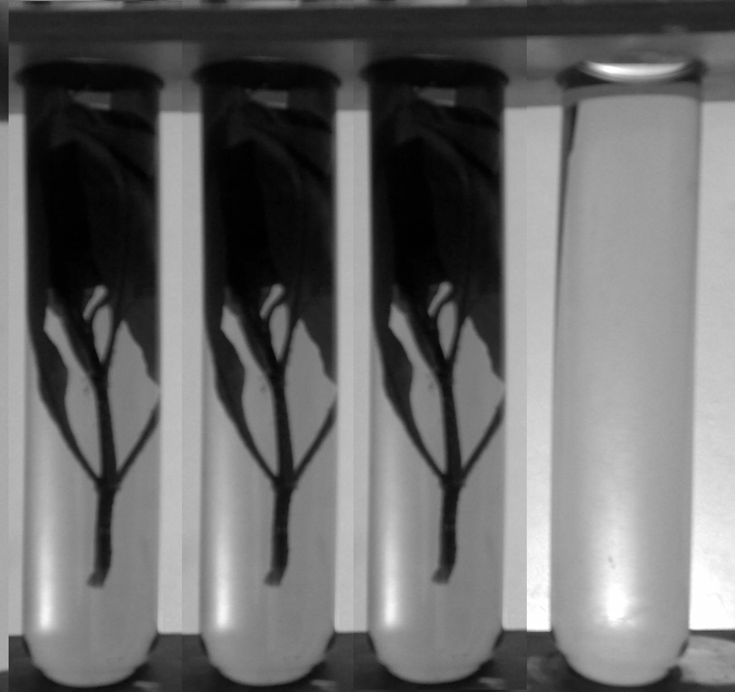
Material:
4 große Reagenzgläser mit Stopfen
Reagenzglasgestell
Glasrohr
Bromthymolblau-Lösung
Sprosse vom Indischer Wasserfreund
(Hygrophila Polysperma)
(alternativ: Wasserpest)

Durchführung:
Die Reagenzgläser werden mit Wasser gefüllt und einige Tropfen Bromthymolblau-Lösung dazu gegeben: Der Inhalt der Kolben ist jetzt blau gefärbt.
In drei Reagenzgläser wird mit einem Glasrohr so lange Atemluft eingeblasen, bis die Farbe des Indikators von Blau nach Gelb (bzw. Gelbgrün) umschlägt. Der Umschlag rührt von im Wasser gelöstem CO2 her.
In zwei der so behandelten Reagenzgläser und eines ohne gelöstes Kohlenstoffdioxid wird je ein Pflanzen-Spross gegeben. Die Gläser werden verschlossen. Das eine der beiden RG mit CO2-haltigem Wasser und dem Pflanzenspross wird abgedunkelt, die anderen drei ins Licht gestellt.

Je nach Lichtstärke sind Veränderungen bereits nach 20 Minuten zu beobachten. Die Färbung aller Lösungen werden dann kontrolliert und die Beobachtungen werden in eine Tabelle eingetragen.

Erläuterung:
Der Indikator Bromthymolblau ist im sauren Bereich gelb, im alkalischen grün-blau bis blau. Sein Umschlagsbereich liegt zwischen pH 6 bis pH 7,6.
- Leitungswasser (pH - 7) bewirkt grünblaue Färbung.
- Mit der eingeblasenen Atemluft kommt CO2 ins Wasser, der pH-Wert stellt sich bei 4,5 ein, der Indikator schlägt von blau nach gelb um.
- Ist die Färbung wieder grünblau, dann ist CO2 „verschwunden": die Pflanze hat im Licht CO2 aufgenommen.
- Im Dunkeln findet keine Fotosynthese statt, die Gelbfärbung bleibt erhalten.

Tipp:
Die Pflanzen zeigen eine höhere Fotosynthese-Aktivität, wenn man sie vor dem Experiment 24 Stunden dunkel stellt.
Platz für Anmerkungen

1 E Stärke als Produkt der Fotosynthese

Der zentrale Prozess der Bildung von Biomasse findet bei der Fotosynthese statt. Die gebildete Stärke kann in unterschiedlichen Materialien organischer Herkunft nachgewiesen werden.

Material
Bechergläser
Brenner mit Dreifuß oder Heizrührer
Pinzette
Ethanol
Iod/ KI-Lösung
grüne Blätter (sehr gut: Zimmerlinde)

Durchführung
Ein grünes Blatt wird kurz in kochendes Wasser eingelegt und anschließend in heißem Brennspiritus (Ethanol) geschwenkt. Es wird unter fließendem Wasser abgewaschen und in einer Petrischale mit Iod/KI-Lösung beträufelt. Blaufärbung zeigt Stärke an, die durch Photosynthese gebildet worden ist.

Alternativen
Eine aufwendigere Variante dieses Versuchs besteht darin, ein Blatt an einer Pflanze - am besten eignen sich Geranien – zu etwa einem Drittel mit Aluminiumfolie abzudecken und dieses nach einigen Tagen wie oben zu untersuchen. An den unbelichteten Stellen kann keine Stärke nachgewiesen werden.

Platz für Anmerkungen

Die Versuchsgruppe 2 zur Stärke und ihrer stofflichen Verwendung
umfasst sieben Experimente, von denen hier sechs angeboten werden.
Gezeigt werden soll beispielhaft, wo die Stärke herkommt, wie sie identifiziert werden kann, was traditionell (Stärkekleister) und aktuell typische ihre Verwendungsmöglichkeiten sind.
2 A | Stärkegewinnung aus Kartoffeln
2 B | Stärkenachweis
2 C | Verpackungsmaterialien im Vergleich
2 D | Folie aus Stärke
2 E | Formteile aus Stärkeschaum
2 F | Verrottungsversuche
2 G | Herstellung von Stärkekleber
Stärke ist einer der wichtigsten Reservestoffe in pflanzlichen Zellen und das erste Folgeprodukt der Fotosynthese gebildet aus Zuckerbausteinen. Umgekehrt ist Stärke bzw. Zucker der wichtigste Energielieferant für praktisch alle Tiere und den Menschen; dazu zählen auch die fossilen Brenn- und Rohstoffe: die Kohlen als Endprodukt eines geochemischen Prozesses, dessen Ausgangspunkt Kohlenhydrate bilden, Erdöl und Erdgas als indirekte Ergebnisse von Fotosynthese, Umbau der Kohlenstoffverbindungen in einem Körper und anschließende geochemische Transformation.

2 A Stärkegewinnung aus Kartoffeln

Für viele weitere Experimente ist Stärke aus Kartoffeln ein guter „Rohstoff“. Nur noch selten gehört die Erfahrung dieser Art der Stärkegewinnung – im Haushalt bei der Zubereitung von rohen Klößen – zum Vorwissen der Lernenden. Der praktische Vollzug macht solche Erfahrung zugänglich und erschließt den Schülerinnen und Schülern dabei auch einen Teil-Zusammenhang des globalen C-CO₂-Kreislaufs.
Material
Messer oder Kartoffelschäler
Kartoffelreibe
2 Plastikschüsseln
Geschirrtuch

Durchführung
Die Kartoffeln werden mit Messer oder Kartoffelschäler geschält und auf der Kartoffelreibe in eine Schüssel gerieben. Das Tuch wird über der zweiten Schüssel ausgebreitet und der Brei vorsichtig in die Mitte geschüttet. Von den Seiten her rafft man das Tuch zusammen und presst es kräftig aus. Es tritt ein schwach gelblicher Kartoffelsaft aus, der den Großteil der Kartoffelstärke enthält. Die Masse wird nochmals mit Wasser versetzt und ausgepresst. Im Verlauf einer Stunde (oder über Nacht) setzt sich die Stärke als weißes Mehl am Boden ab. Der braun gewordene Saft wird abgegossen, die Stärke getrocknet und für weitere Versuche aufgehoben.

Im Workshop soll mit einem Teil des Bodensatzes lediglich der Stärkenachweis durchgeführt werden.

Platz für Anmerkungen

2 B Stärkenachweis

Der Stärkenachweis gehört zu den ersten Nachweis-Reaktionen, die Schülerinnen und Schüler im naturwissenschaftlichen Unterricht f kennen lernen. In der Durchführung einfach ist er jedoch von der physikalisch-chemischen Seite her vergleichsweise komplex: Die in der Nachweis-Lösung vorliegenden I₃⁻- und I₅⁻-Ionen lagern sich in die spiralig vorliegenden Stärke-Makromoleküle ein. Dabei werden die Bindungen so beeinflusst, dass die schwach braun-violette Färbung bis zum tiefen Blau vertieft wird.

Material:
Kartoffelstärke (aus 2 A oder käufliches Stärkemehl)
Körner von Weizen, Mais, Reis, Bohnen (nach Verfügbarkeit)
Objektträger
Messer oder Rasierklinge
Pipette
Mikroskop oder Binokular
I/KI-Lösung

Durchführung
Aus den durchgeschnittenen Körnern wird jeweils etwas Mehl herausgekratzt und mit einem Tropfen Wasser auf einen Objektträger gebracht. Das Deckgläschen wird darüber gelegt und leicht angedrückt. Das Präparat wird mit mindestens 100-facher Vergrößerung mikroskopiert. Die unterschiedlichen Formen der Stärkekörner können gut gezeichnet werden.
Mit der Pipette gibt man dann einen Tropfen Iod/Kaliumiodid-Lösung an den Rand des Deckgläschens. Die Stärkekörner färben sich vom Rand her zunächst blau, dann intensiv blauschwarz

Alternativen
Die Nachweislösung kann auch unmittelbar auf die (aufgeschnittenen) Proben aufgebracht werden.
Für das Verständnis des Zustandekommens der Färbung hilfreich kann das Phänomen sein, dass die Färbung einer Stärke-haltigen Lösung nach Zusatz von I/KI in der Hitze aufhellt bzw. praktisch ganz verschwindet.

Platz für Anmerkungen

2 C Verpackungsmaterialien im Vergleich

Gelegentlich wurden Verpackungsmaterialien aus Stärke hergestellt, zum einen als Chips zur Verpackung elektronischer Geräte, zum andern als Behältnisse für Fastfood.
Bei diesen Untersuchungen soll herausgestellt werden, dass solche Produkte von der Materialstruktur ganz ähnlich sind wie Styropor-Chips oder Kork, mit einer Wabenstruktur, die Stöße dämpfen kann.

Material
Popcorn bzw. Mais für die Popcorn-Herstellung *)
Styroporschnippsel,
ggf. Kork
Rasierklinge
Mikroskop oder Binokular bzw. USB-Mikroskop
Objektträger
(Pipette)
(I/KI-Lösung)

Durchführung
Von den zu untersuchenden Materialien werden mit der Rasierklinge dünne Schnitte angefertigt. Sie werden auf einen Objektträger gelegt und bei kleiner bis mittlerer Vergrößerung mit dem Mikroskop betrachtet und abgezeichnet.

Bei ca. 40-facher sind die „Zellen“ der Verpackungsmaterialien gut erkennbar. Man sieht, dass die Wände große Luftvolumina einschließen. Diese Gaspolster federn Stöße ab und isolieren thermisch.

*) Für die Schülerinnen und Schüler attraktiv ist die eigene Herstellung von Popcorn, entweder im Topf (mit etwas Öl) oder in der Mikrowelle. Bitte stellen Sie vor dem eigentlichen Versuch eine kleine Menge Popcorn in der bereitgestellten Mikrowelle her.

Ergänzung
Ergänzend können die untersuchten Materialien auf ihren Stärkegehalt getestet werden.

Platz für Anmerkungen

2 D Folie aus Stärke

Biologisch abbaubare Folien werden seit den späten 80er Jahren produziert. Aktuell werden insbesondere Säcke für Biomüll auf Stärkebasis hergestellt, ein künftig expandierender Markt sind Verkaufsverpackungen für Lebensmittel.
Siehe: http://www.landwirtschaft-mlr.baden-wuerttemberg.de/servlet/PB//show/1106426_l1/ltz_Biofolien_LHF_2003.pdf
http://www.chemieunterricht.de/dc2/nachwroh/
Material
Kartoffel- oder Maisstärke (oder Stärke aus 2A)
Wasser
50%ige Glycerinlösung
Becherglas
Heizrührer oder Kochplatte
Plexiglasplatte (ca. DIN A4)
Trockenschrank (Backherd)

Durchführung
7,5 g Stärkemehl, 6 ml 50 %ige Glycerinlösung und 60 ml Wasser werden vermischt und in einem. Becherglas unter Rühren etwa 15 Minuten zum Sieden erhitzt. Die entstehende homogene Lösung wird vorsichtig auf die bereitgelegte Plexiglasplatte gegossen. Durch Schwenken der Platte erhält man eine 1 bis 2 mm dicke (tortengussartige) Masse.

Über Nacht trocknet und schrumpft die Masse bei Raumtemperatur. Zum schnellen Trocknen (1 ½ h) legt man die Platte mit der ausgegossenen Masse bei 105 °C in den Trockenschrank. Die entstandene Folie kann vorsichtig abgezogen werden.

Alternativen
Verwendet man feuchte Stärke aus Versuch 2A, dann muss man etwa die doppelte Menge nehmen.
Die Folie kann mit Lebensmittelfarben angefärbt werden. Sie ist essbar.
Eine stabilere, nicht-essbare Folie erhält man, wenn man statt Stärke methylierte Stärke verwendet

Platz für Anmerkungen

2 E Formteile aus Stärkeschaum

Neben der „natürlichen“ Formgebung von Popcorn-Flocken lassen sich Formteile auf Stärkebasis auch gezielt herstellen. Das Verfahren ähnelt dem der Waffelherstellung im Haushalt. Ähnliche „Formteile“ wurden vor einigen Jahren z.B. von einem bekannten Fastfood-Anbieter als Behälter für Burger und Pommes Frites eingesetzt. (Heute verwendet man statt dessen dünne Pappe, ebenfalls ein NaWaRo-Produkt).
Material
Kartoffelstärke
NaHCO3 als Backtriebmittel
Johannisbrotkernmehl oder Guarkernmehl als Emulgiermittel
2 Bechergläser
Spatel oder Löffel
Glasstab
Waffeleisen

Durchführung
Aus 70g Kartoffelstärke, 3g NaHCO3 und 1g Johannisbrotkernmehl oder Guarkernmehl wird im kleineren der 6den Bechergläser eine Mischung hergestellt. Diese Mischung lässt man langsam unter ständigem Rühren in das große Becherglas laufen, in das zuvor bereits 80 mL Wasser gegeben worden sind.
Die gebildete Masse wird in 4 Portionen dünn in einem Waffeleisen verteilt. Die Zacken des Waffeleisens sollen nicht bedeckt sein. Backzeit: 4 ½ Minuten.

Platz für Anmerkungen

2 F Verrottungsversuche

Material
Popcorn
je zwei Streifen verschiedener Materialien (z.B. Papier, Zellophan, Polyethylen,
Polypropylen, Polystyrol, Materialien auf Stärkebasis)
Komposterde (ohne Regenwürmer)
Pipette
Lupe,
Petrischalen mit Deckeln (entsprechend der Anzahl der zu untersuchenden Materialien)
Wasser
Als Anregung – nicht im Workshop bereitgestellt

Durchführung
Die Petrischalen werden mit einer bodenbedeckenden Schicht Kompost gefüllt und so lange vorsichtig mit Wasser beträufelt, bis die Oberfläche zu glänzen beginnt. Die Probestreifen bzw. -stücke der Testmaterialien werden überkreuz aufgelegt (jeweils eine Materialsorte in eine Petrischale). Sie sollen gerade vollständig durchfeuchtet sein. Die Petrischalen werden mit dem zugehörigen Deckel verschlossen und beschriftet (Datum, Material). Die rundherum mit Klebefilm zugeklebten Schalen bleiben einige Tage an einem warmen Ort stehen. Die Veränderungen lassen sich leicht beobachten.

Achtung:
Da sich unter den Versuchsbedingungen auch schädliche Keime vermehren können, muss der Inhalt der Petrischalen nach Versuchsende sachgerecht entsorgt werden.

Abb.: Modellkomposter

2 G Herstellung von Stärkekleber

Die Herstellung und Verwendung von Stärkekleister gehört bis in die 60er Jahre des letzten Jahrhunderts zum Allgemeingut. Tatsächlich sind die Klebungen damit sehr fest, nur in feuchter Umgebung kann Schimmelbildung auftreten. Auch wenn die Schüler nicht unbedingt käufliche Klebstoffe durch Stärkekleister ersetzen sollen, so ist das Wissen darum von Interesse: Stärkekleister gibt es heute in abgewandelter Form, als Grundstoffe werden nach wie vor Stärke, Getreidemehl und andere Celluloseverbindungen benutzt. Zum Tapetenkleben verwendet man z.B. einen Kleister aus Methylcellulose.
Die Kleisterbildung setzt in der Wärme ohne Hilfsmittel ein (Stärkekleister bei 80°C). Durch Zusatz von Säuren wird die Klebefähigkeit vermindert, Laugenzusatz erhöht die Festigkeit der Verbindungen.

Material
Dreifuß mit Drahtnetz
Laborbrenner
Becherglas
Glasstab
Edelstahllöffel
Kartoffelstärke
Wasser

Durchführung
Zu 50mL Wasser im Becherglas werden unter Rühren ca. 10g Kartoffelstärke nach und nach hinzugefügt, bis sich eine leicht dickflüssige Masse ergibt. Der Brenner wird entzündet und die Masse ca. 1 Minute aufgekocht. Ist der entstandene Kleber zu zäh, kann er mit Wasser verdünnt werden.

Führen Sie Klebeversuche mit dem hergestellten Stärkekleister durch: z.B. Pappe auf Pappe, Papier auf Pappe oder Holz, Holz auf Holz usw.

Platz für Anmerkungen

Die Versuchsgruppe 3 zu den Ölen und Fetten
umfasst sechs Experimente.
Die Experimente zeigen, wie Öle aus Pflanzen gewonnen werden können, wie sie für Anstrichmittel verwendet werden können sowie ihre enge Verwandtschaft mit den Seifen. Ergänzend zeigt ein Experiment die Färbekraft natürlicher Farbstoffe.
3 A | Gewinnung von Öl aus Früchten/ Samen
3 B | Herstellung einer Ölfarbe
3 C | Herstellung einer Anstrichfarbe auf Quarkbasis
3 D | Textilien färben mit Naturfarbstoffen
3 E | Herstellung von Seife aus einem Pflanzenöl
3 F | Lösungsmittel aus Orangenschalen

3A Gewinnung von Öl aus Früchten/ Samen von Ölpflanzen

Pflanzenöle und -fette besitzen als nachwachsende Rohstoffe eine ähnliche Bedeutung wie die Stärke. Sie sind sowohl für den Bereich der stofflichen Produktion interessant wie auch als Energielieferanten. Der zunehmend angebaute Raps wird hauptsächlich zu Treibstoffen weiter verarbeitet. Zusammen mit anderen Öllieferanten wird er auch zur Margarineherstellung verwendet, andere Pflanzenöle werden zur Herstellung gut abbaubarer Waschmittel eingesetzt (Alkylpolyglycosiden - APG - werden aus Palmkernöl einerseits und zum anderen aus Zucker bzw. Stärke hergestellt).
Technisch werden Ölfrüchte in großen Pressen aufgearbeitet. Nach dem kaltgepressten ersten Öl werden oft weitere Anteile in der Hitze oder durch Einsatz von Lösungsmitteln gewonnen. Der Versuch entspricht dem Vorgang der Kaltpressung.

Material
2 quadratische Eisenblechstücke (10 x 10 x 0,5 cm)
Fliegendraht
Uhrglas
Schraubstock,
Samen (z.B. Sonnenblumenkerne)

Durchführung
Aus zugeschnittenem Fliegendraht wird eine Tasche (10 - 10 cm) geformt, deren eines Ende offenbleibt. Die übrigen Kanten können mit einem Papiertucker zusammengeheftet werden. In die Tasche wird ein Löffel ölhaltige Samen gefüllt, z.B. Sonnenblumenkerne, die Tasche wird zwischen die Bleche gebracht und die drei zusammengefügten Teile zwischen die Backen eines Schraubstocks geklemmt. Durch Anziehen der Spindel werden die Samen zerquetscht, das Öl läuft in das darunter gestellte Uhrglas.

Alternativen
Neben Sonnenblumenkernen können auch andere Samen und Nüsse gepresst werden, meist aber ist die Ausbeute geringer.
Im Anschluss an die mechanische Ölgewinnung könnten die Kerne noch einer Ölextraktion mittels eines Lösungsmittels unterzogen werden.

Platz für Anmerkungen

3 B Herstellung einer Ölfarbe

Klassische Ölfarben sind seit Jahrhunderten bekannt. Sie „trocknen“ mit einem charakteristischen Geruch (auch zur riechen bei Druckerzeugnissen; hier wird Leinöl oft den Druckfarben beigemischt).

Material
Porzellanschale o.ä. flaches Gefäß
Glasstab oder Löffel
Leinöl oder Leinölfirnis
Farbpigmente

Durchführung
In einem flachen Gefäß werden Leinölfinis und fein geriebene Farbpigmente zu einem festen Brei durchgearbeitet. Die fertige Ölfarbe kann mit Terpentinöl (Destillat aus Kiefernhatz) verdünnt werden. Als Pigmente eignen sich Erdfarben wie Umbra, Siena, Ocker oder Englischrot oder Minerale wie Ultramarin, Eisenoxid oder Chromoxidgrün.

Alternativen
Leinölfirnis enthält im Unterschied zum reinen Leinöl Sikkative, das sind Trocknungsbeschleuniger, die die Vernetzung der Ölbestandteile unterstützen. Besonders wirksam sind geringste Mengen Schwermetallsalze, z.B. Salze des Kobalts, Eisens oder Mangans.
Um der Farbe mehr Körper zu geben, werden neben Farbpigmenten oft Weißpigmente eingesetzt, z.B. geriebener Kalk (Kreide) oder Titandioxid.
Mit den hergestellten Ölfarben können z.B. Bilder gemalt werden, etwa zum Thema NaWaRo.

Platz für Anmerkungen
Pigmente gibt es z.B. hier: http://www.boesner.com/ (100g kosten ab 3,70 €)

3C Herstellung einer Anstrichfarbe auf Quarkbasis (Caseinfarbe)

Material
Rührschüssel oder Kochtopf
Kochlöffel
Löffel
leere Marmeladengläser,
50g Quark (je Farbansatz)
geriebener Kalk
(Borax) (Sicherheitshinweis) *)
Farbpigmente in Pulverform z.B. Siena, Umbra, Ultramarin, Kreide

Durchführung
In der Rührschüssel wird der Quark mit Borax und Kreide verrührt, bis sich eine gleichmäßige Creme („Caseincreme“) gebildet hat. Diese Masse wird auf mehrere leere Marmeladengläser verteilt.
Je nachdem, welche Pigmente zugefügt werden, erhält man verschiedene streichfertige Farben, die mit etwas Wasser verdünnt werden können.

Alternativen
Will man den Produktionsprozess von Anfang an darstellen, so kann die Quarkherstellung aus Milch vorangestellt werden. Dazu wird 1 Liter Milch in eine Schüssel gegeben und mit etwas Lab (aus der Drogerie) versetzt. Nach mehrtägigem Stehen lassen setzt der Käsungsprozess ein, die dünnflüssige Molke trennt sich vom Quark. Die überstehende Molke wird abgegossen und die halbfeste Masse auf ein Geschirrtuch gegeben. Die Enden des Tuches werden zusammengedreht und der Quark über einer Schüssel so trocken wie möglich ausgepresst. Er kann jetzt zur Farbenherstellung weiterverwendet werden.

Bei Zusatz von Leinöl zur fertigen Caseinfarbe erhält man eine dauerhafte Temperafarbe (ähnlich der käuflichen Plakafarbe). Die Haltbarkeit kann durch Aufstreichen auf Holzbrettchen und Exposition (Licht, Wetter, ..) getestet werden.

*) Borax dient(e) lediglich als Schutz gegen mikrobiellen Befall und kann im schulischen Zusammenhang entfallen; damit wird man auch den gegenwärtigen Sicherheitsanforderungen gerecht.

Platz für Anmerkungen

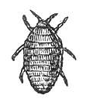
3 D Textilien färben mit Naturfarbstoffen

Die Cochenille(schild)laus (Dactylopius coccus) ist eine Insektenart, die ursprünglich in Zentral- und Südamerika beheimatet war. Aus den weiblichen Tieren wird Karminsäure gewonnen, die die Grundlage für die Herstellung des Farbstoffs Karmin darstellt.

Cochenille war bis zum Aufkommen der künstlich hergestellten Farbstoffe im 19. Jahrhundert neben der Krappwurzel der wichtigste Pflanzenfarbstoff für intensive Rotfärbungen auf Stoffen. Noch 1870 exportierten die Kanarischen Inseln 3000 Tonnen Cochenille. Kurze Zeit später wurde es durch die künstliche Produktion von Anilinfarbstoffen auf Erdölbasis weitgehend vom Markt verdrängt.

Lange Zeit wurde C.-Rot als färbender Bestandteil in Lippenstiften und anderen Kosmetik-Aktikeln eingesetzt, als Lebensmittelfarbstoff (E 120) auch im „Campari“ sowie in einigen Sorten Gummibärchen.

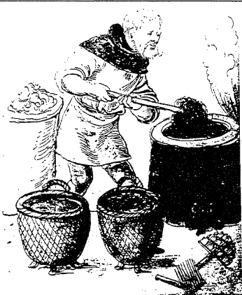
Material
getrocknete Cochenille-Läuse
Mörser und Pistill, Wasser
großes Becherglas oder Edelstahltopf
Heizplatte oder Brenner/Dreifuß
Stoffproben (Baumwolle, Wolle) oder Garne, gebeizt mit Alaun
Glasstab oder Grillzange
ggf. Alaun, Weinstein, andere Mineralsalze

Durchführung
Einige getrocknete Cochenille-Läuse werden im Mörser fein zerrieben. Das Pulver wird in ca. 300 ml Wasser aufgekocht. Das zu färbende Material wird in die heiße Flotte gegeben und bis zu 30 Minuten mitgekocht.Kürzer Zeiten ergeben hellere Farben.
Behandelt man die gefärbten Textilien mit Mineralsalzlösungen nach, dann lassen sich zahlreiche Varianten von Rottönen herstellen.

Vergleiche dazu Siehe auch: http://www.seilnacht.com/Lexikon/Cochenil.htm
G. Fieler: Farben aus der Natur. Hannover 1978 (liegt am Platz)
http://www.stäudel.de/schriften_LS/Soznat-Archiv/SoznatH29-AGNS_Naturwerkstatt.pdf

Bezugsmöglichkeiten finden sich auf der Webseite zum Workshop.

3 E Herstellung von Seife aus einem Pflanzenöl

Aus pflanzlichen Ölen kann ebenso wie aus tierischen Fetten durch Verseifung mit Laugen Seife hergestellt werden. Ausführliche Informationen sowie Vorschläge für den Unterricht finden sich hier:
http://www.chemieunterricht.de/dc2/haus/tenside.htm
http://www.seilnacht.com/waschm/seife.html
http://www.stäudel.de/schriften_LS/Soznat-Archiv/SoznatH13-Gust-Seife.pdf

Material
Ölsäure oder Pflanzenfett (wie Palmin)
Natriumcarbonat
Becherglas
Glasstab
Wärmequelle

Durchführung
20mL Ölsäure mischt man mit 50mL 10-%iger Natriumcarbonatlösung und gibt zum besseren Kontakt der Phasen etwas Ethanol dazu. Die Mischung wird unter Rühren (z.B. auf dem Heiz-Rühr-Gerät) erwärmt.
Mit der Reaktionsmischung, die einen hohen Anteil an Seifen (Natriumsalze der Fettsäuren) enthält, kann nach dem Abkühlen eine Schaumprobe durchgeführt werden. Dazu gibt man Wasser hinzu und schüttelt kräftig.

Alternativen
Neben der Demonstration der Schaumbildung kann auch die Waschwirkung und die Verminderung der Oberflächenspannung durch die so hergestellte Seife gezeigt werden.

Salzt man die Mischung am Ende aus und wäscht das feste Produkt, dann kann man die Seife auch in die Innenteile von Streichholzschachteln füllen. Nach Bedarf können diesen Seifenstückchen auch Duftstoffe (oder Farbstoffe) zugesetzt werden.

Platz für Anmerkungen

3 F Gewinnung eines Lösungsmittels aus Orangen- oder Zitronenschalen

Orangenschalen enthalten bis zu 2% etherische Öle. Technisch gewinnt man Citrusöle bei der Herstellung von Orangensaftkonzentraten. Die Früchte werden zerkleinert, das Öl schwimmt obenauf. Hauptbestandteil ist das Limonen, das zu den Terpenen gehört.

Material
Großes Reagenzglas
durchbohrter Stopfen
gewinkeltes Glasrohr
kleines Reagenzglas (als Vorlage)
Gefäß für kaltes Wasser zum Kühlen der Vorlage
Laborbrenner
Orangenschalen, Mandarinenschalen oder Zitronenschalen

Durchführung
15g sehr fein zerkleinerte Orangenschalen und 10mL Wasser werden in das große Reagenzglas gegeben und dieses mit Stopfen und eingestecktem Glasrohr verschlossen. Das Glas wird schräg an einem Stativ eingespannt und am unteren Ende mit dem Laborbrenner erwärmt. Das freie Ende des Rohrs mündet in das als Vorlage benutzte zweite Reagenzglas, das mit kaltem Wässer gekühlt werden kann. Zur weiteren Kühlung kann man ein nasses Tuch über den längeren Schenkel des gebogenen Glasrohrs legen.
Die Destillation wird abgebrochen, wenn die Vorlage zu etwa 2/5 gefüllt ist. Beim Stehen lassen trennen sich die Phasen, obenauf schwimmt etwas Öl, das weiter untersucht werden kann.

Alternativen
Ein Ölfleck auf einem Stück Filterpapier verschwindet, da Orangenöl ein flüchtiges (etherisches) Öl ist.
Wenn man zum Destillat ein Körnchen eines festen Farbstoffs gibt, der sich in Wasser nicht, wohl aber in organischen Lösungsmitteln löst, dann wird die Ölschicht angefärbt. Als Farbstoff eignet sich z.B. Sudanrot.

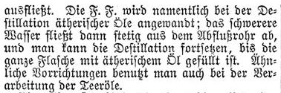
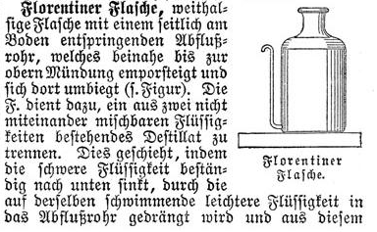Meyers Konversations-Lexikon, 1888

Laufzettel

Alle Experimente sind vorbereitet. Manche dauern länger als andere. Wählen Sie ein beliebiges Experiment als Start, wenn Sie fertig sind, gehen Sie zu einer freien Station. Bitte arbeiten Sie Ergebnis- bzw. Produkt-orientiert!

Denken Sie bitte auch über die Bezüge des jeweiligen Experiments zu den Bildungsstandards Chemie nach und machen Sie sich dazu Notizen.

Versuch | Anmerkungen | Bezug zu den Bildungsstandards
1 A Modellversuch zum Treibhauseffekt
1 B Modellversuch: CO₂ als Treibhausgas
1 C CO₂ -Nachweis (Verbrennung und Stoffwechsel)
1 D CO₂-Fixierung durch Fotosynthese – indir. Nachweis
1 E Stärke als Produkt der Fotosynthese
2 A Stärkegewinnung aus Kartoffeln
2 B Stärkenachweis

2 C Verpackungsmaterialien im Vergleich
2 D Folie aus Stärke

2 E Formteile aus Stärkeschaum

2 F Verrottungsversuche

2 G Herstellung von Stärkekleber
3A Gewinnung von Öl aus Früchten/ Samen
3 B Herstellung einer Ölfarbe

3C Herstellung einer Anstrichfarbe auf Quarkbasis
3 D Textilien färben mit Naturfarbstoffen
3 E Herstellung von Seife aus einem Pflanzenöl
3 F Lösungsmittel aus Orangenschalen

